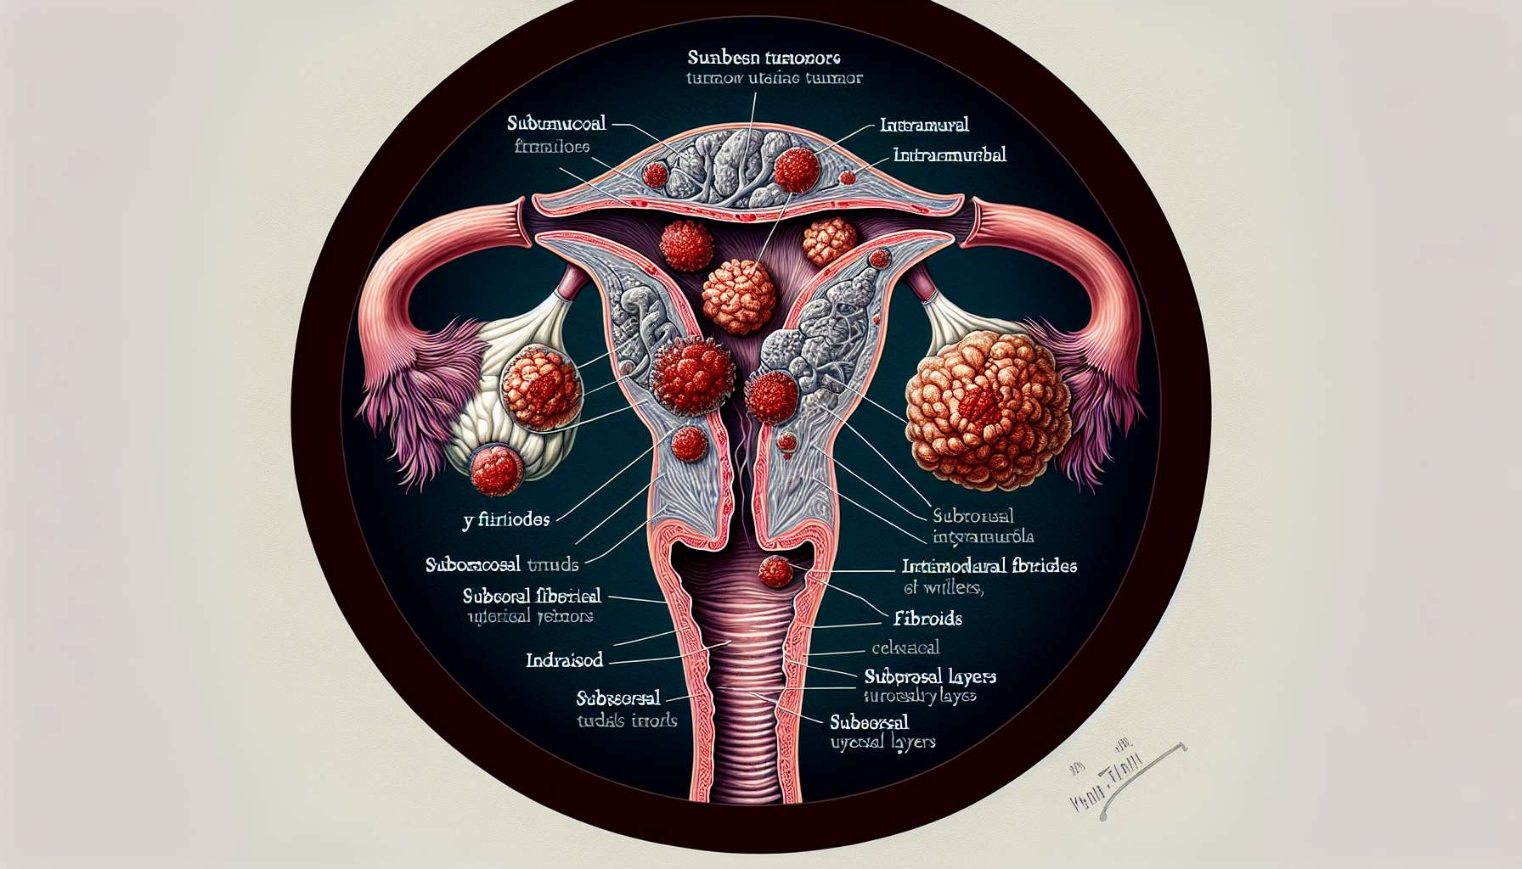

I fibromi uterini, noti anche come leiomiomi o miomi, sono tumori benigni che si sviluppano nel muscolo uterino (miometrio). Rappresentano i tumori ginecologici più comuni, colpendo circa il 20-40% delle donne in età fertile. La loro prevalenza aumenta con l'età, con un picco tra i 30 e i 50 anni, per poi diminuire dopo la menopausa.  
  
I fibromi uterini possono essere singoli o multipli, di dimensioni variabili (da pochi millimetri a diversi centimetri) e di localizzazione diversa. Si distinguono così:  
  
- I fibromi sottomucosi, che sporgono nella cavità uterina e possono deformare l'endometrio  
- I fibromi intramurali, situati all'interno dello spessore del miometrio, che possono altresì deformare la cavità uterina  
- I fibromi sottoserotici, che si sviluppano sulla superficie esterna dell'utero, verso la cavità pelvica  
- I fibromi penduncolati, attaccati all'utero da un peduncolo, che possono necrotizzarsi in caso di torsione  
  
Esempio : Durante un'ecografia di controllo, il ginecologo di Sophie, 42 anni, rileva diverse masse rotonde e ben delimitate nel miometrio, suggestive di fibromi uterini. Le spiega che si tratta di tumori benigni comuni alla sua età, che non richiedono trattamento in assenza di sintomi. Le propone tuttavia una sorveglianza ecografica regolare per monitorare il loro sviluppo.  
  
Le cause esatte dei fibromi uterini rimangono ancora poco chiare, ma sono stati identificati diversi fattori di rischio:  
  
- I fattori ormonali: i fibromi sono dipendenti dagli ormoni e regrediscono dopo la menopausa. Gli estrogeni e il progesterone ne stimolano la crescita.  
- I fattori genetici: sono state identificate alcune mutazioni genetiche nei fibromi, e esiste una predisposizione familiare.  
- I fattori etnici: le donne di origine africana hanno un rischio più alto di sviluppare fibromi, in modo più precoce e più sintomatico.  
- I fattori metabolici: l'obesità, il diabete e la resistenza all'insulina sono associati ad un rischio aumentato di fibromi.  
  
Aneddoto : Durante un colloquio, Julie, 38 anni, interroga la sua ginecologa sul suo rischio personale di sviluppare fibromi uterini. Sua madre e sua sorella maggiore sono state entrambe operate per fibromi sintomatici. La ginecologa le spiega che esiste effettivamente una predisposizione familiare ai fibromi, probabilmente legata a fattori genetici. Le consiglia di controllare regolarmente il suo utero tramite esami ginecologici ed ecografie, e di adottare uno stile di vita equilibrato per limitare i fattori di rischio metabolici.  
  
La maggior parte dei fibromi uterini sono asintomatici e scoperti casualmente durante un esame ginecologico o un'ecografia pelvica. Tuttavia, quando sono voluminosi o numerosi, possono causare vari sintomi:  
  
- Sanguinamenti uterini anomali: menorragia (regole abbondanti), metrorragia (sanguinamenti al di fuori del ciclo mestruale), anemia da carenza di ferro  
- Dolori pelvici: pesantezza pelvica, dismenorrea (regole dolorose), dispareunia (dolore durante i rapporti sessuali)  
- Sintomi da compressione: pollachiuria (bisogno frequente di urinare), stitichezza, dolori lombari  
- Infertilità o aborti ripetuti, in caso di deformazione della cavità uterina  
  
Esempio : Da diversi mesi, Léa, 45 anni, soffre di menorragia sempre più invalidante, che la costringe a cambiare protezione igienica ogni ora. Sente anche una pesantezza pelvica e dolori lombari. Il suo ginecologo le prescrive un'ecografia pelvica che rivela la presenza di numerosi fibromi uterini, tra cui un voluminoso fibroma sottomucoso che deforma la cavità uterina. Le propone un trattamento chirurgico per rimuovere i fibromi e alleviare i suoi sintomi.  
  
La diagnosi di fibromi uterini si basa sull'esame clinico ginecologico, completato dall'ecografia pelvica (via soprapubica e endovaginale). L'ecografia permette di precisare il numero, le dimensioni, la localizzazione e la vascolarizzazione dei fibromi. In caso di dubbio diagnostico o di sintomi atipici, può essere indicata una risonanza magnetica pelvica per meglio caratterizzare i fibromi e cercare altre patologie associate (adenomiosi, endometriosi). L'isteroscopia permette una visualizzazione diretta dei fibromi sottomucosi e un'asportazione nello stesso tempo.  
  
La gestione dei fibromi uterini dipende dal loro numero, dimensione, localizzazione e dai sintomi del paziente. In assenza di sintomi, è sufficiente un semplice monitoraggio clinico ed ecografico. In presenza di fibromi sintomatici, ci possono essere diverse opzioni terapeutiche:  
  
- I trattamenti medici: progestinici, analoghi della GnRH, modulatori selettivi dei recettori del progesterone (SPRM), per ridurre il volume dei fibromi e controllare le emorragie  
- Le tecniche mini-invasive: embolizzazione arteriosa uterina, ablazione per ultrasuoni focalizzati ad alta intensità (HIFU), per ridurre la vascolarizzazione e le dimensioni dei fibromi  
- La chirurgia conservatrice: miomectomia per isteroscopia, laparoscopia o laparotomia, per rimuovere i fibromi preservando l'utero, specialmente in caso di desiderio di gravidanza  
- L'isterectomia (rimozione dell'utero), in caso di fibromi multipli, voluminosi o recidivanti, in una donna che non desidera più essere incinta.  
  
Esempio : Dopo una discussione approfondita con il suo ginecologo sulle diverse opzioni terapeutiche, Léa opta per una miomectomia laparoscopica. L'intervento permette di rimuovere i fibromi preservando il suo utero, offrendole la possibilità di una futura gravidanza. Il periodo post-operatorio è semplice e Léa nota rapidamente un notevole miglioramento dei suoi sintomi, con un ritorno a cicli regolari e indolore.  
  
In sintesi, i fibromi uterini sono tumori benigni comuni, che colpiscono circa una donna su tre in età fertile. La loro fisiopatologia rimane ancora poco chiara, ma sono stati identificati diversi fattori di rischio ormonali, genetici e metabolici. Spesso asintomatici, possono comunque causare sanguinamenti anormali, dolori pelvici e infertilità quando sono voluminosi o numerosi. La loro diagnosi si basa sull'esame clinico e l'ecografia pelvica, talvolta completati da RM o isteroscopia. La loro gestione dipende dal loro impatto clinico e dal desiderio di gravidanza del paziente, dal semplice monitoraggio alla chirurgia conservatrice o radicale, passando per trattamenti medici o mini-invasivi. Un'informazione chiara e un accompagnamento personalizzato sono essenziali per aiutare le donne coinvolte a scegliere la strategia terapeutica più adatta alle loro situazioni e progetti di vita.  
  
Punti da ricordare:  
  
- I fibromi uterini sono comuni tumori benigni del muscolo uterino, che colpiscono il 20-40% delle donne in età fertile.  
  
- Vi sono fibromi sottomucosi, intramurali, sottoseroticie penduncolati, in base alla loro localizzazione nell'utero.  
  
- I fattori di rischio identificati sono ormonali (estrogeni, progesterone), genetici (mutazioni, predisposizione familiare), etnici (origine africana) e metabolici (obesità, diabete).  
  
- La maggior parte dei fibromi sono asintomatici, ma possono causare sanguinamenti anormali, dolori pelvici, sintomi di compressione e infertilità.  
  
- La diagnosi si basa sull'esame clinico e l'ecografia pelvica, talvolta completata da RM o isteroscopia.  
  
- La gestione dipende dai sintomi e dal desiderio di gravidanza: monitoraggio, trattamenti medici (progestinici, analoghi della GnRH, SPRM), tecniche mini-invasive (embolizzazione, HIFU), chirurgia conservatrice (miomectomia) o radicale (isterectomia).  
  
- Un'informazione chiara e un supporto personalizzato sono essenziali per aiutare le donne a scegliere la strategia terapeutica adatta al loro caso e al loro progetto di vita.